W naszej grupie od września realizowany był projekt „Mały miś w świecie wielkiej literatury”. W spotkaniach z literaturą oraz w realizowaniu zadań projektowych towarzyszył nam miś Krzyś:

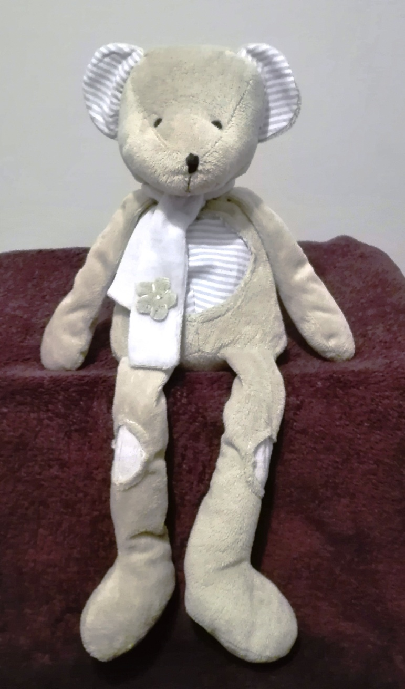

Ze względu na obecna sytuację i konieczność zorganizowania nauczania zdalnego, nie jesteśmy w stanie zrealizować w przedszkolu zadań z dwóch modułów projektu:
- Zmisiowany Dzień Matematyki;
- Mali przedsiębiorcy.
Jednak nic straconego! Zadania te dzieci mogą wykonać w domu z Państwa pomocą (o którą bardzo proszę) wykorzystując propozycje zaprezentowane poniżej oraz swoje pomysły. Jeżeli tylko dzieci będą miały ochotę to zachęcam do sfotografowania efektów swojej pracy i przesłania mi zdjęć na adres mailowy: dknutel@pp38.resman.pl . Zadania nie są obowiązkowe, podobnie jak przesłanie zdjęć, ich realizacja jest dobrowolna i przeznaczona dla chętnych dzieci i Rodziców. Polecenia w opracowaniu sformułowane są w taki sposób, by były skierowane do dzieci.

Zmisiowany Dzień Matematyki:
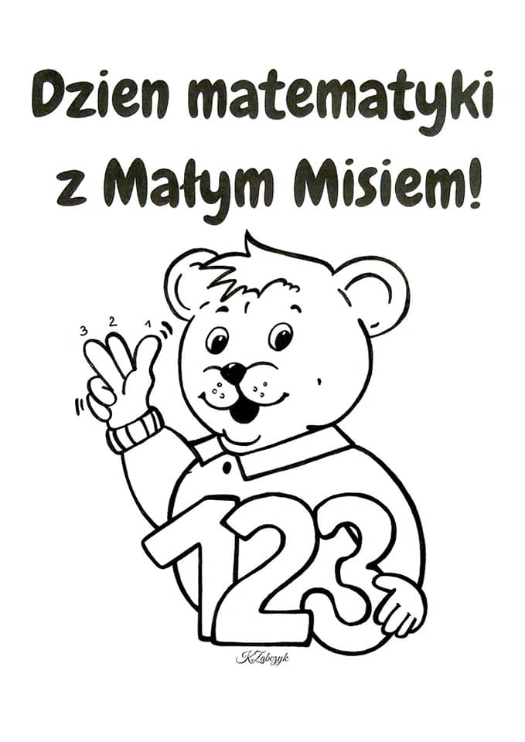

Źródło: https://www.facebook.com/photo.php?fbid=3020980757964836&set=p.3020980757964836&type=3&theater

1. Nasz miś Krzyś uwielbia liczyć! Czy dołączysz do niego?
policz palce u jednej ręki;
policz palce u drugiej ręki;
czy wiesz ile palców jest razem u dwóch rąk?
2. Policzyliśmy już palce u dłoni teraz zajmiemy się resztą ciała. Posłuchaj nagrania a następnie wskazuj wymieniane części ciała. Zabawa muzyczno- ruchowa: „Tu paluszek”- nagranie dostępne na stronie: https://www.youtube.com/watch?v=nCrMC4FzCiU
Nazwij te części ciała, które występują pojedynczo (np. głowa, brzuch, nos, serce).
Nazwij i wskaż te części ciała, które występują podwójnie (np. ręce, nogi, uszy, oczy).

3. Miś Krzyś przygotował dla Ciebie zadanie! Policz wskazane palce u dłoni na obrazku i połącz go z odpowiednią liczbą kropek.
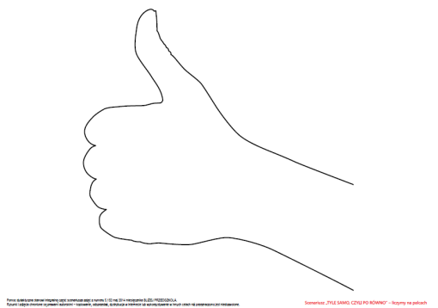
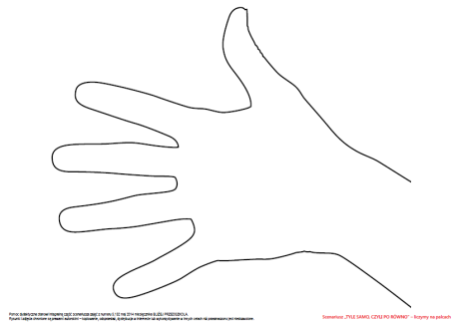
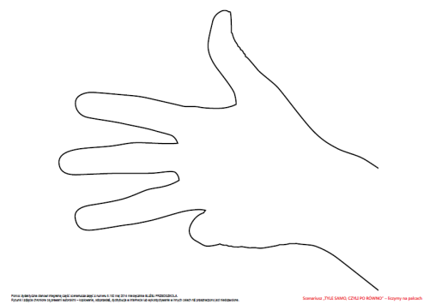
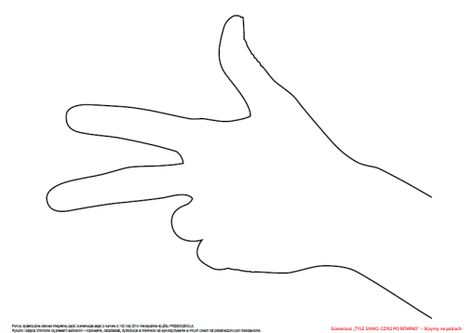
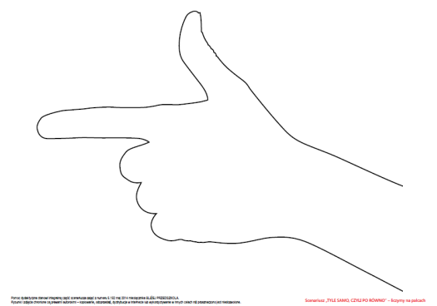

Źródło ilustracji: https://blizejprzedszkola.pl/tyle-samo-czyli-po-rowno-pd,3,4224.html

4. Ostatnim zadaniem związanym ze Zmisiowanym Dniem Matematyki będzie przygotowanie liczmanów- czyli przedmiotów dzięki którym łatwiej Wam będzie liczyć. W naszej sali w kąciku matematycznym były to koraliki i patyczki. Pomyślcie co możecie wykorzystać do stworzenia liczmanów w Waszym domu. Może będą to karteczki z narysowanymi przez was misiami? Liczę na Wasze pomysły i pomoc Rodziców! Liczmany możecie wykorzystywać także w innych zabawach! Jeżeli tylko będziecie mieć ochotę to zachęcam do sfotografowania efektów swojej pracy i przesłania mi zdjęć na adres mailowy: dknutel@pp38.resman.pl

Mali przedsiębiorcy
Miś Krzyś pomoże Ci stać się przedsiębiorczym przedszkolakiem! Przygotował dla Ciebie kilka zadań, które możesz wykonać w domu ze swoimi Rodzicami:
1. Obejrzyj filmik: „Krótka historia pieniądza”; https://www.youtube.com/watch?v=Y8s3pTobAYo&fbclid=IwAR3gvUFr0NYUnlkS9u9rbR3gU3TaIBaFYhhnU0E1Ow8oV9D5HlyzJljaJX8
2. Już teraz wiesz dlaczego ludzie stworzyli pieniądze. W Polsce pieniądze emituje tylko Narodowy Bank Polski. Spróbuj odpowiedzieć na pytania:
- Skąd Twoi Rodzice mają pieniądze?
- Gdzie ludzie trzymają pieniądze?
- Po co ludziom potrzebne są pieniądze?
- Co można kupić za pieniądze?
- Czy są rzeczy, których nie można kupić?
3. Czy wiesz jak wyglądają pieniądze wytwarzane w Polsce? Obejrzyj wraz z Rodzicami ilustracje, poproś Ich o pomoc w nazwaniu monet i banknotów.
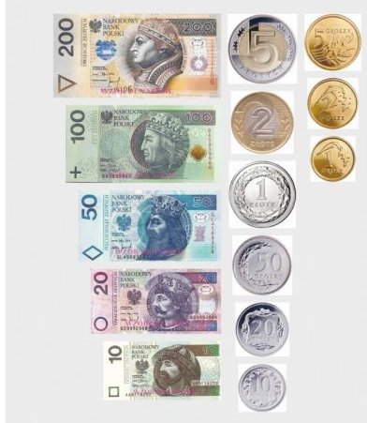
Źródło: https://www.google.com/url?sa=i&url=https%3A%2F%2Fwww.pinterest.com%2Fpin%2F676102962790004367%2F&psig=AOvVaw10XkGmTrI8lUN71BpEVZXE&ust=1587398882287000&source=images&cd=vfe&ved=0CAIQjRxqFwoTCOiq14bw9OgCFQAAAAAdAAAAABAD
4. „Monetowy frottage” – poproś Rodziców o udostępnienie monet. Przygotujcie kartkę papieru i ołówek bądź kredkę. Połóżcie kartkę na monetach i rysujcie po jej powierzchni, na której za chwilę zaczną pojawiać się obrazy monet.
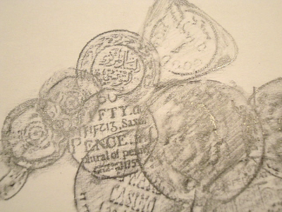
Źródło zdjęcia: https://elephantaday.blogspot.com/2012/02/elephant-no-126-frottage.html?fbclid=IwAR3_yVFb24HNCewVZeRclx5MZqSLdHrMxDz367mhr7JeLIju2jDWzD6ko_s
5. Zabawa w księgarnię. Zgromadźcie kilka lub kilkanaście książek, stwórzcie papierowe pieniądze lub wykorzystajcie stworzone liczmany. Pamiętaj o używaniu zwrotów: proszę, dziękuję, dzień dobry, do widzenia.
6. Przedsiębiorczy przedszkolak dba o kupione wcześniej rzeczy! Proszę byś wspólnie z Rodzicami przejrzał zgromadzone u siebie książki. Oceńcie, które z nich potrzebują naprawy- przyklejenia stron, założenia okładki dla ochrony. Zadbaj, by w Twoim domu znalazło się miejsce dla książek, jeżeli jest ich za dużo, pomyśl czy nie warto byłoby się nimi podzielić z innymi dziećmi.

Opracowała: Dominika Knutel

